第四届全国水生植物资源与环境学术研讨会第二轮通知
“第四届全国水生植物资源与环境学术研讨会”将于2023年10月13-15日在江苏连云港市召开。本次会议将围绕国家在生物多样性和碳达峰碳中和方面的重要需求，就功能水生植物和湿地生态环境修复与保护等方面科学前沿和最新技术，邀请国内外权威专家和青年才俊作报告。诚挚邀请并热烈欢迎全国各地从事水生植物、水环境和水生态等相关工作的科研机构、大专院校和企事业单位的学者和广大科技工作者参会。现将有关事宜通知如下：
一、大会主题：
功能水生植物服务湿地生态修复、生物多样营建和碳汇功能提升
二、大会报告及论坛设置：
会议拟邀请本领域著名的专家和学者开展大会报告。会议拟设置5个分会场：
1. 水生植物保护生物学与外来入侵物种防控，召集人：胡华斌、万涛
2. 水生植物功能挖掘及资源高值利用，召集人：毛瑢、崔键
3. 湿地生物多样性及其营建，召集人：邵剑文、邢伟
4. 湿地景观格局及生态修复，召集人：杨长明、雷少刚
5. 湿地碳汇格局及固碳增汇，召集人：徐军田、华建峰
各分会场同时征集研究生报告，拟开展研究生论坛。
三、大会组织机构：
主办单位：中国植物学会水生植物资源与环境专业委员会
江苏省植物学会
承办单位：江苏海洋大学
协办单位：江苏省中国科学院植物研究所
江苏省植物资源研究与利用重点实验室
江苏省水生植物资源与水环境修复工程中心
大会组织委员会
主任：姚东瑞
委员（按拼音顺序）：陈玉成、崔键、李玉凤、宋志平、孙志高、万涛、徐军田、杨美、曾虹、张松贺、祝惠、邹韬
大会学术委员会：
主任：姚东瑞、王青锋
委员（按拼音顺序）：安树青、陈开宁、崔键、丁士明、李伟、梁威、毛瑢、宋志平、田代科、万涛、王亮生、吴永红、徐福留、徐迎春、徐军田、杨长明、杨肖娥
四、大会征集论文与墙报：
1. 大会征集论文
研究内容与本次学术年会议题相关、且未发表，中英文撰写均可，文责自负；会议征集到的所有论文，将编印成《第四届全国水生植物资源与环境学术研讨会论文汇编》，论文撰写格式详见附录，并请在2023年9月20日前发将论文全文电子版发送到组委会邮箱jcui@cnbg.net（注：逾期不编入本次论文集）。
- 墙报
会议鼓励墙报交流，并请提交墙报，予以注明。墙报尺寸110cm×80cm（高×宽），自制带至会场，交给会务组。
五、会议时间与地点
- 会议时间：2023年10月13-15日，会期3天。
- 会议地点：江苏省连云港市连云区海滨大道 江苏海州湾会议中心。
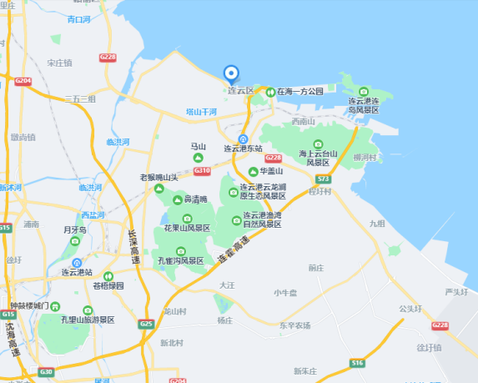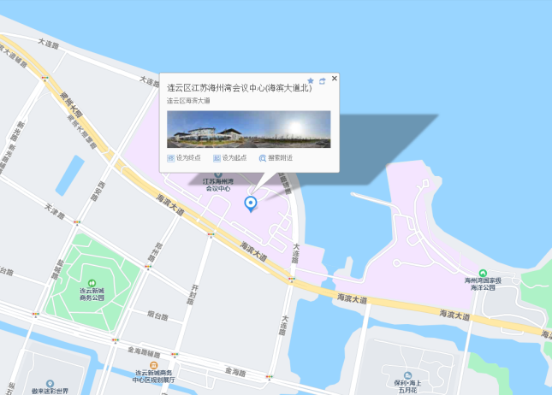

会议统一安排入住江苏海州湾会议中心（单间/标间，每间价格均为360元/天），分别直线距离连云港火车东站5km、连云港火车站23km和连云港花果山国际机场41km，出租车的时间分别约为20分钟、55分钟和45分钟。
具体会议日程安排详见第三轮通知。
六、会议注册：
1. 请参会者于9月30日前点击网址链接或手机扫描二维码，详细准确填写“参会回执”，会务组将根据回执内容准备会议资料、食宿及通讯录。因酒店房间数量有限，请及时准确填写房间数，住宿费及往返交通费自理。
2. 注册费：
9月22日前（含当日）：在职人员1600元/人，高级会员1300元/人，学生1000元/人。
9月22日后：在职人员1800元/人，高级会员1500元/人，学生1200元/人。
注册费一经缴纳，不再退款，将开具发票并提供会议资料，也可将注册费转给同单位其他参会代表。
3. 缴费方式：会议注册费缴纳采用转账的方式，汇入下列账号，附言“水生植物会+参会人姓名”，并填写汇款回执发邮件至中国植物学会邮箱：bhy@ibcas.ac.cn；如多人一起缴费，需附所有人员姓名并发回执。会议不接受现场缴费；会议注册费发票为电子发票，将在会后发到代表提供的邮箱。
开户行：中国农业银行北京分行金融大街支行
户 名：中国植物学会
账 号：11020101040002984
关于中国植物学会高级会员
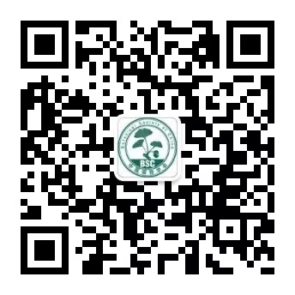
中国植物学会设有高级会员，具有高级技术职称的植物学科技、教学人员或者已取得博士学位者均可申请加入，会费100元/年，每5年一次性收取500元。高级会员参加学会组织的学术会议可享受注册费八折优惠，不受参会次数限制。请您扫描下方二维码，关注公众号，点击“加入会员”，选择高级会员并点击“入会&缴费”，完成缴费，即可成为学会高级会员。

中国植物学会微信公众号
七、大会联系方式：
（一）会务联系人：
1、张 程 13376080340，czhang@jib.ac.cn
地 址：南京市中山门外前湖后村1号，
江苏省中科院植物研究所 210014
2、马 静 13815669178，jingma@jou.edu.cn
地 址：江苏省连云港市海州区苍梧路59号，
江苏海洋大学
- 论文、墙报联系人：
崔键 025-84347020， jcui@cnbg.net
地址：南京市中山门外前湖后村1号，
江苏省中科院植物研究所 210014
- 缴费联系人：
鲍红宇，010-82599636，bhy@ibcas.ac.cn
地址：北京市海淀区香山南辛村20号
中国植物学会 100093

中国植物学会水生植物资源与环境专业委员会 江苏省植物学会
（中国植物学会代章）

2023年6月21日

附件1
第四届全国水生植物资源与环境学术研讨会回执表
单位 |  |  |  | 地址
姓名 | 性别 | 职务 |  | 职称 |  |  | 电话/手机 |  |  | E-mail
论文提交 | 是□ 否□ |  | 论文题目
报告申请 | 是□ 否□ |  | 报告人 |  |  | 报告题目
住房要求 | 标间□ 单间□ 单人可合住□ |  |  |  | 其他

注：参会回执表（见附件1），请于9月15日前发至会务组邮箱：czhang@jib.ac.cn、jingma@jou.edu.cn

